**Информация к проекту решения по заявлению:**

**1.11. Шишигиной С. С., Шишигина А. М., Шишигина Д. М.**

**Земельный участок:**

адрес: Новосибирская область, город Новосибирск**, р-н. Дзержинский**, ул. Волочаевская

кадастровый квартал. 54:35:014550;

площадь- 1167 кв.м.;

**Зонирование:** Зона улично-дорожной сети (ИТ-3))

**Запрос:**  ***«автомобильные мойки (4.9.1.3) – автомобильные мойки; магазины сопутствующей торговли», «ремонт автомобилей (4.9.1.4) – мастерские, предназначенные для ремонта и обслуживания автомобилей и прочих объектов придорожного сервиса; магазины сопутствующей торговли».***

**Планируется: объединение земельных участков и приведение в соответствие вида разрешенного использования земельного участка и объектов**

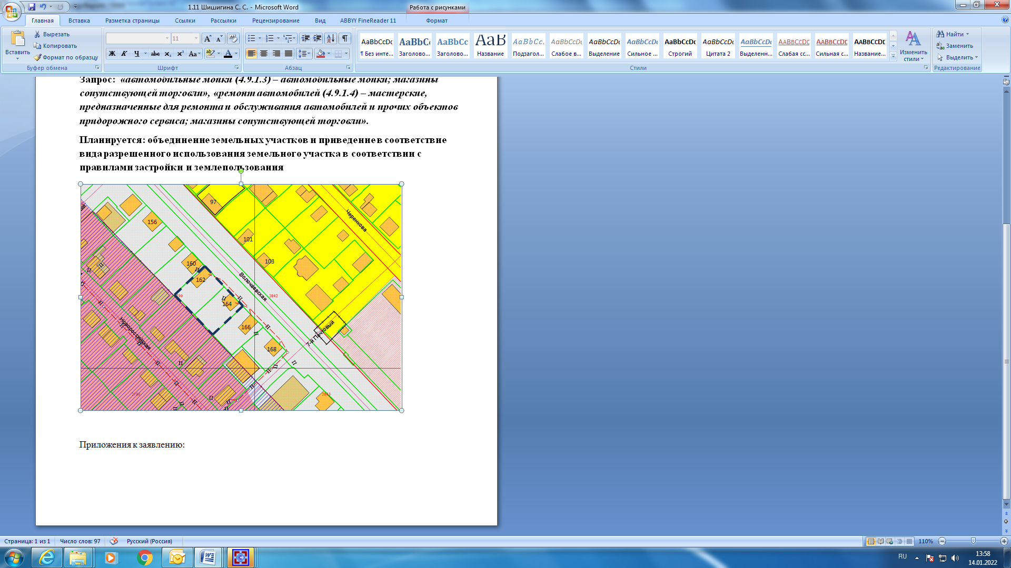

Приложения к заявлению: